**设备信息功能测试点说明**

简介：设备信息界面是针对单台设备数据显示的界面

测试点：

* 设备列表
* 设备状态
* 输出位状态
* 回路状态
* 传感器状态
* 设备设置

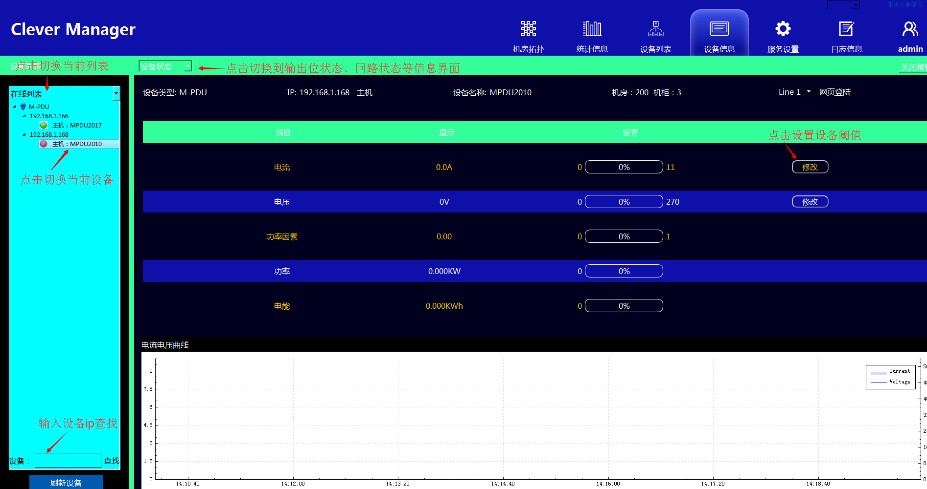

设备列表：

设备列表分在线、报警、离线及所有设备四个列表

1. 在线设备列表
2. 在线设备列表只保存当前在线设备
3. 在线设备列表中的设备不可删除
4. 在线设备列表中的设备状态图标会随着设备状态变化而变化，正常为绿，报警为红
5. 在线设备可通过下方的查找进行ip查找，可通过刷新设备进行设备列表刷新
6. 报警设备列表
7. 报警设备一定同时是在线设备
8. 当报警设备离线时，或者报警设备状态正常时，报警设备列表中的对应设备消失
9. 可通过下方的查找进行ip查找，可通过刷新设备进行设备列表刷新
10. 离线设备列表
11. 离线列表中的设备与机房拓扑中的设备保持一致，即：
12. 机房拓扑中的创建的机柜中设备可能从未连接，但只要存在于机房拓扑界面，那么离线设备列表就会保存该设备
13. 当离线设备列表中设备通过双击可删除，但是不会影响机房拓扑中的设备
14. 除了保存机房拓扑中设备之外，未曾保存在机房拓扑机柜中，但曾经连接过管理软件的设备，现已离线的设备也将保存在离线列表，同样可以通过双击删除记录
15. 可通过下方的查找进行ip查找，可通过刷新设备进行设备列表刷新
16. “所有设备”列表
17. 所有设备包含在线及离线设备
18. 该列表中的离线设备可以删除，但在线设备不能删除
19. 可通过下方的查找进行ip查找，可通过刷新设备进行设备列表刷新

设备状态：

1. 可通过切换按钮切换查看设备三相数据
2. 可通过网页登录按钮跳转到设备的网页登录界面
3. 可通过修改按钮设置设备电流电压等数据最值
4. 由于MPDU温度湿度有多个，所以当前设备为MPDU时，温度湿度会隐藏，具体信息可查看传感器状态页面
5. 当前设备电流或电压、温度、湿度超过阈值时，该界面将弹出报警窗口，同时相应字体会变红，当报警状态接触时，字体会恢复原来正常颜色
6. 电流电压曲线是显示当前设备电流、电压随着时间变化而变化的曲线

输出位状态：

1. 输出位状态界面只针对有输出位的设备，例如IPPDU无效
2. 点击输出位名称、最值、临界值可对当前设备名称及阈值进行设置，统一设置可对当前设备所有输出位进行统一设置，全局生效将对管理软件当前已连接所有设备输出位进行统一设置
3. 点击开关状态可对输出位进行开关设置

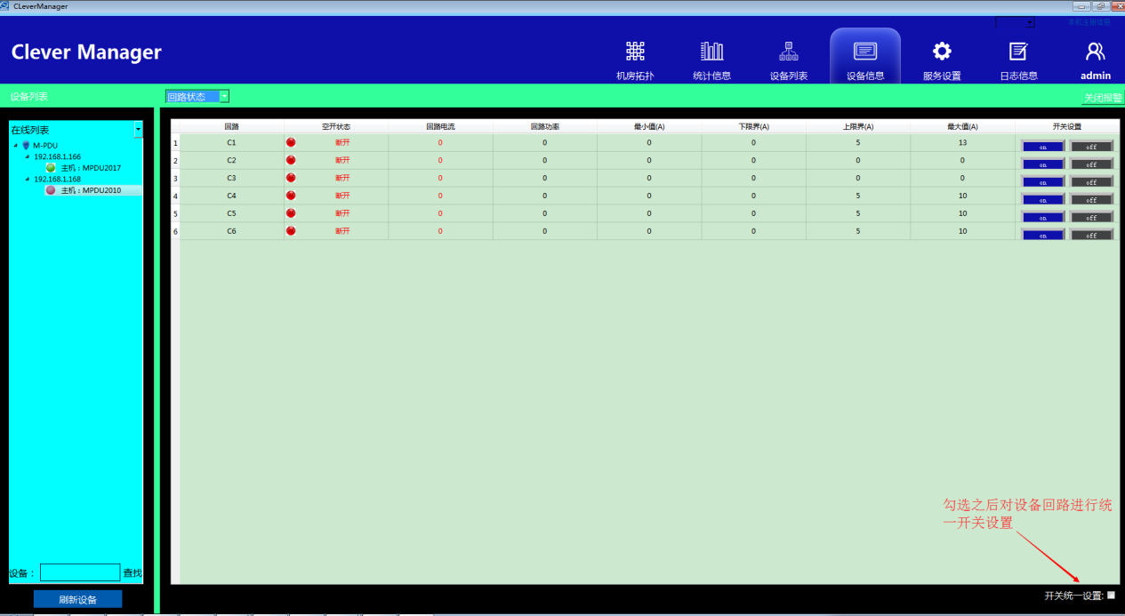

回路状态：

1. 回路状态界面只针对带有回路的设备有效，例如ippdu无效
2. 空开状态显示当前设备回路空气开关的状态，正常时图标为绿，断开时图标为红
3. 当前电流超过临界值时字体变黄，超过最值时字体变红，恢复正常时字体恢复默认状态黑色
4. 点击临界值或者最值时，弹出阈值设置窗口，可对阈值进行设置，统一设置及全局生效含义与输出位界面相同
5. 开关设置是该回路断路器的开关设置，可选择每个回路逐个设置，也可勾选屏幕右下方“开关统一设置”进行多个回路统一设置

传感器状态：

1. 该界面主要包括当前设备温度、湿度、水禁、门禁信息
2. 当设备传感器检测数据正常时，传感器状态绿色图标表示，当数据异常时，红色图标表示
3. 点击最值，可对最值进行设置，可进行统一设置及全局生效

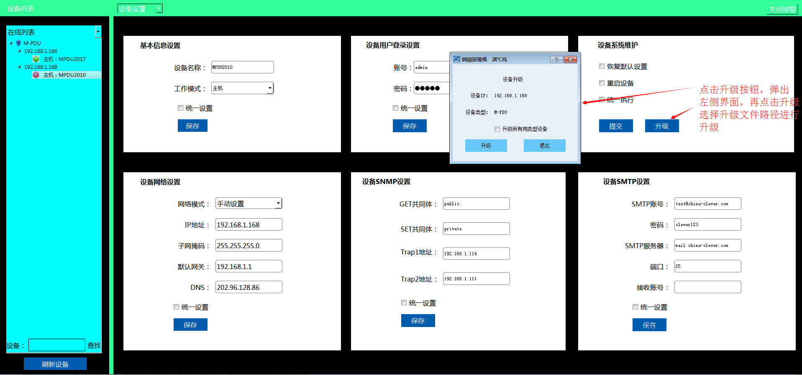

设备设置：

设备设置主要包括基本信息设置、设备用户登录设置、设备系统维护、设备网络设置、设备SNMP设置、设备SMTP设置

1. 基本信息设置
2. 在线列表选择设备后，基本信息设置显示当前设备名称及工作模式
3. 设备名称及工作模式都可以进行编辑，也可以点击统一设置，对当前在线所有设备进行统一设置
4. 设备用户登录设置
5. 显示当前设备登录账号及密码，同时可进行编辑，支持统一设置
6. 设备系统维护
7. 可进行恢复系统默认及重启设备设置，支持统一设置，操作步骤：勾选恢复默认设置 || 重启设备||统一执行，点击提交按钮
8. 支持设备在线升级，操作步骤：点击升级按钮，弹出升级界面，在点击升级界面升级按钮，选择升级文件所在路径，点击确定后升级

4.设备网络设备：

1）显示当前设备网络信息，选择手动设备网络模式时，同时可对网络信息进行在线修改，支持统一设置

2）选择自动获取时，网络信息自动获取，不能进行修改

（设备SNMP设置、设备SMTP设置与之前几个模块设备设置大体相同，此处省略一万字。）